Årsmøte

NISK avd. 3

6. februar 2020

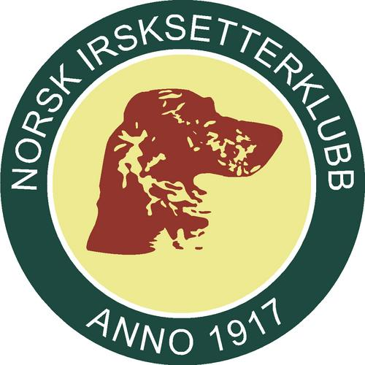

Dagsorden
Ved NISK avd. 3’s Årsmøte 6.februar 2020, kl 19.00 på Mekonomen Lillehammer.

DAGSORDEN
Sak 1:
Godkjenning av innkalling, dagsorden og fullmakter
Sak 2:
Valg av dirigent, referent og to protokollunderskrivere
Sak 3:
Årsberetning for 2019
Sak 4:
Regnskap for 2019
Sak 5:
Innkomne forslag
Sak 6:
Budsjett og handlingsplan for 2020
Sak 7:
Valg av avdelingsstyre
Sak 8:
Valg av utsendinger til representantskapet

Sak 3:
Årsberetning for 2019

Styret har i perioden bestått av:
Leder: Jan Einar Johansen
Nestleder: Leif Arne Eriksen
Sekretær: Hege Johansen
Kasserer: Liv-Kari Kroken
Styremedlem: John Verstegen
Varamedlem: Marit Hasvold Egeland
Varamedlem: Per Ovar Uggen

Aktiviteter/arrangement:
Styret har i løpet av året hatt 3 styremøter. Det var i år Leif Arne Eriksen og Jan Einar Johansen fra styret som representerte avdelingen på NISK generalforsamling på Gardermoen.
Styret har forsøkt å følge opp tilbud av aktiviteter til våre medlemmer i 2019. Vi har i år også forsøkt å få til aktiviteter som ikke har vært gjennomført de siste årene, men ser at det er vanskelig å få irsksetter eiere til å bruke de tilbudene vi har.
Styret har i 2019, engasjert flere medlemmer som ikke sitter i styret til å hjelpe til å delta på gjennomføringen av våre aktiviteter. Det er svært viktig for klubbens videre arbeid at flere medlemmer er villige til å stille opp som frivillige på de ulike arrangementene.

Vintersamling på Hjerkinn 22 – 24 februar.
Vintersamlingen ble arrangert oppe hos Marit Egeland Hasvold på Hjerkinn. Denne helgen ble raskt fulltegnet av 12 håpefulle hundeeiere. Vi var ute i fjellet både lørdag og søndag, godt instruert av Einar Holmvik som delte av sin kunnskap. På kvelden hadde vi en god økt med teori, samt at vi i fellesskap lagte mat og koste oss.

Utstillingen
Spesialutstillingen vår den 25. mai ble dessverre avlyst. Etter mange forsøk på å få påmeldte hunder, lyktes vi dessverre ikke å få nok hunder til å delta. Vi prøver igjen 23. Mai 2020.
Dressurkurs
Det ble ikke avholdt eget dressurkurs i år, men klubben hadde tilbud om drop-in dressur for medlemmer. Disse ble avholdt på Riise Kennel og Eli Aateigen hadde ansvar for denne gjennomføringen. Det var bra oppmøte på disse kveldene og vi håper alle hadde god nytte av disse ettermiddagene.
Takk til Eli Aateigen som frivillig stiller opp og bidrar til dette.
Ro i oppflukt
Fra mai til august var det fast en kveld pr uke, hvor vi arrangerte trening på ro i oppflukt oppe hos Riise Kennel i Saksumsdalen. På disse kveldene var det stort sett maks antall som deltok hver gang og det var flere som kom igjen flere kvelder for å gjøre hunden klar for høstjakt. Flere hundeeiere ønsket også å trene på spesifikke ting i en fuglesituasjon.
Takk til Jan Einar Johansen som har bistått oss.
SAUEAVERSJON
Vi gjennomførte saueaversjon oppe hos Per på Riise kennel og vi takker Per for den gode hjelpen han har gitt oss.
Apportbevis
Den 30.7.19 arrangerte vi en kveld for mulighet til å avlegge appportbevis. Det stilte 6 hunder, hvor en av disse klarte beviset.
Takk til Elisabeth Haukås Bjerke som bistod oss den kvelden.
Klubbprøve lavland
Norsk Irsksetterklubb avd.3 arrangerte sin årlige klubbprøve 9.November.
Det var 13 hunder som deltok, 2 UK og 11 AK.
Været var ikke helt på vår side, så under svært vanskelige forhold med snøvær hele dagen jobbet hundene godt. Søkte seg gjennom kratt etter kratt, jordet etter jordet, men dessverre kom ikke alle i fugl. Alle viste stor fremgang gjennom dagen.

ÅRETS KLUBBMESTERE 2019:

UK-Klassen
1.Plass: Balbergkampens H Itzi - Eier/Fører: Jan Einar Johansen
2.Plass: Mici-Maci's QB Aico - Eier/Fører: Roger Moseng

AK-Klassen
1.Plass: DT Salto av Einbugga - Eier/Fører: Erling Sørbøen
2.Plass: Noomi - Eier/Fører: Hege Johansen
3.Plass: DT Miss-unnelig av Einbugga - Eier/Fører: Eli Aateigen

Årets Nykommer: Rosa - Eier/Fører: Thomas Sandene

Beste ikke rasetypisk irsksetter: ES Elli - Eier/Fører: Tom Caspersen

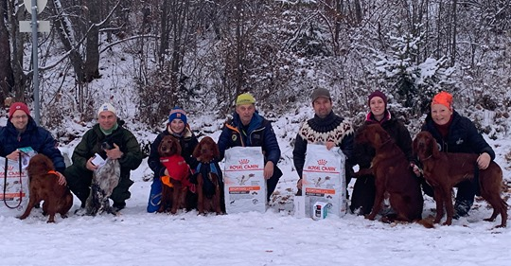
Vinnerbildet. Fra Venstre: Thomas & Rosa - Tom & Elli - Hege&Noomi - Jan Einar & Itzi - Erling, Camilla & Salto - Eli & Miss-Unnelig

Styrets innstilling til vedtak:
Årsberetningen for 2019 foreslås vedtatt.

Sak 4: Regnskap pr. 31.12.2019
Kommer som eget vedlegg innen frist på 14 dager før årsmøte.

Styrets innstilling til vedtak:
Regnskap for 2019 foreslås vedtatt

Sak 5: Innkomne forslag

Sak 6:
Budsjett og handlingsplan for 2020
Budsjett for 2020 vil bli lagt ut i god tid før årsmøte og ihht frister.
Dressurkurs
Det vil bli avholdt dressurkurs ca midt i mai og 5 kvelder fremover. Kurset vil bli avsluttet med en sosial ettermiddag på Riise kennel. Kursinstruktører vil være Mette og Asgeir Bjørklund.
Utstilling/ familiedag
Utstilling på Riise Kennel og hundehotell, lørdag 23. mai 2020. Utstillingen er for rød irsksetter og rød-hvit setter. Det vil bli eget valpeshow og barn-hund. Påmeldingsfrist her 10.mai. Dette vil arrangeres som en familiedag og det vil være grilling og ulike aktiviteter for hundene.
Drop-in trening
Det vil også i 2020 bli avholdt treningskvelder oppe på Riise kennel, datoer og klokkeslett for dette vil bli publisert på Facebooksidene våre.
Klubbprøve lavland
Klubbprøve på lavland vil også i 2020 bli gjennomført, så lenge vi får mulighet til å leie terreng av Hed-Opp. Dato for dette vil bli publisert senere, men sannsynligvis første lørdag i november.
Egen UK og AK klasse. Uhøytidelig bedømming av din firbeinte venn fra erfarne prøvedeltagere/dommere. Ingen blir slått ut pga ramping, alle får være med dagen ut.

Ønsker spesielt alle nye irsksettereiere velkommen!
Ellers vil styret bruke hjemmesiden og facebook mest mulig og all informasjon om de ulike aktivitetene og arrangementene vil fortløpende bli lagt ut der.

Budsjett 2020
Budsjett for 2020 vil bli lagt ut i god tid før årsmøte og ihht frister.

Styrets innstilling til vedtak:
Budsjett og handlingsplan for 2020 foreslås vedtatt.

Sak 7:
Valg av avdelingsstyre
Følgende sammensetning for styret:
Leder: Jan Einar Johansen - Ikke på valg
Nestleder: Leif Arne Eriksen – På valg, tar ikke gjenvalg
Kasserer: Liv-Kari Kroken – Ikke på valg
Sekretær: Hege Johansen - Ikke på valg
Styremedlem: John Verstegen - På valg, tar ikke gjenvalg
Varamedlem: Marit Hasvold Egeland - På valg, tar ikke gjenvalg
Varamedlem: Per Ovar Uggen - Ikke på valg
Revisor: Arnfinn Berntsen

Valgkomite:
Kjetil Nyhus – På valg, tar ikke gjenvalg
John Leon Kjelland – Ikke på valg

Valgkomiteen har forslag på:
Styret
2019 | Navn | Telefon | 2020
Styremedlem | John Verstegen | 41665196 | Ikke gjenvalg
Vara | Marit H Egeland | 92835234 | Ikke gjenvalg
Nest Leder | Leif Arne Eriksen | 40247576 | Ikke gjenvalg
 | Arne Karsten Steinan | 47242540 | Stiller til valg
 | Eli Anette Aateigen | 41210551 | Stiller til valg
 | Egil Johnsen | 40224128 | Stiller til valg
Valgkomite
2019 | Navn | Telefon | 2020
Vara styret | Marit H Egeland | 92835234 | Stiller til valg
Valgkomite | Kjetil Nyhus | 45235267 | Ikke gjenvalg

Arne Karsten Steinan, foreslått som styremedlem for to år.
Eli Anette Aateigen, foreslått som styremedlem for to år.

Sak 8:
Utsendinger til representantskapet
Styret foreslår at det valgte styret selv plukker ut de personene de ønsker skal representere avdelingen på Representantskapet i NISK. En bør etterstrebe at en fra styret stiller.

